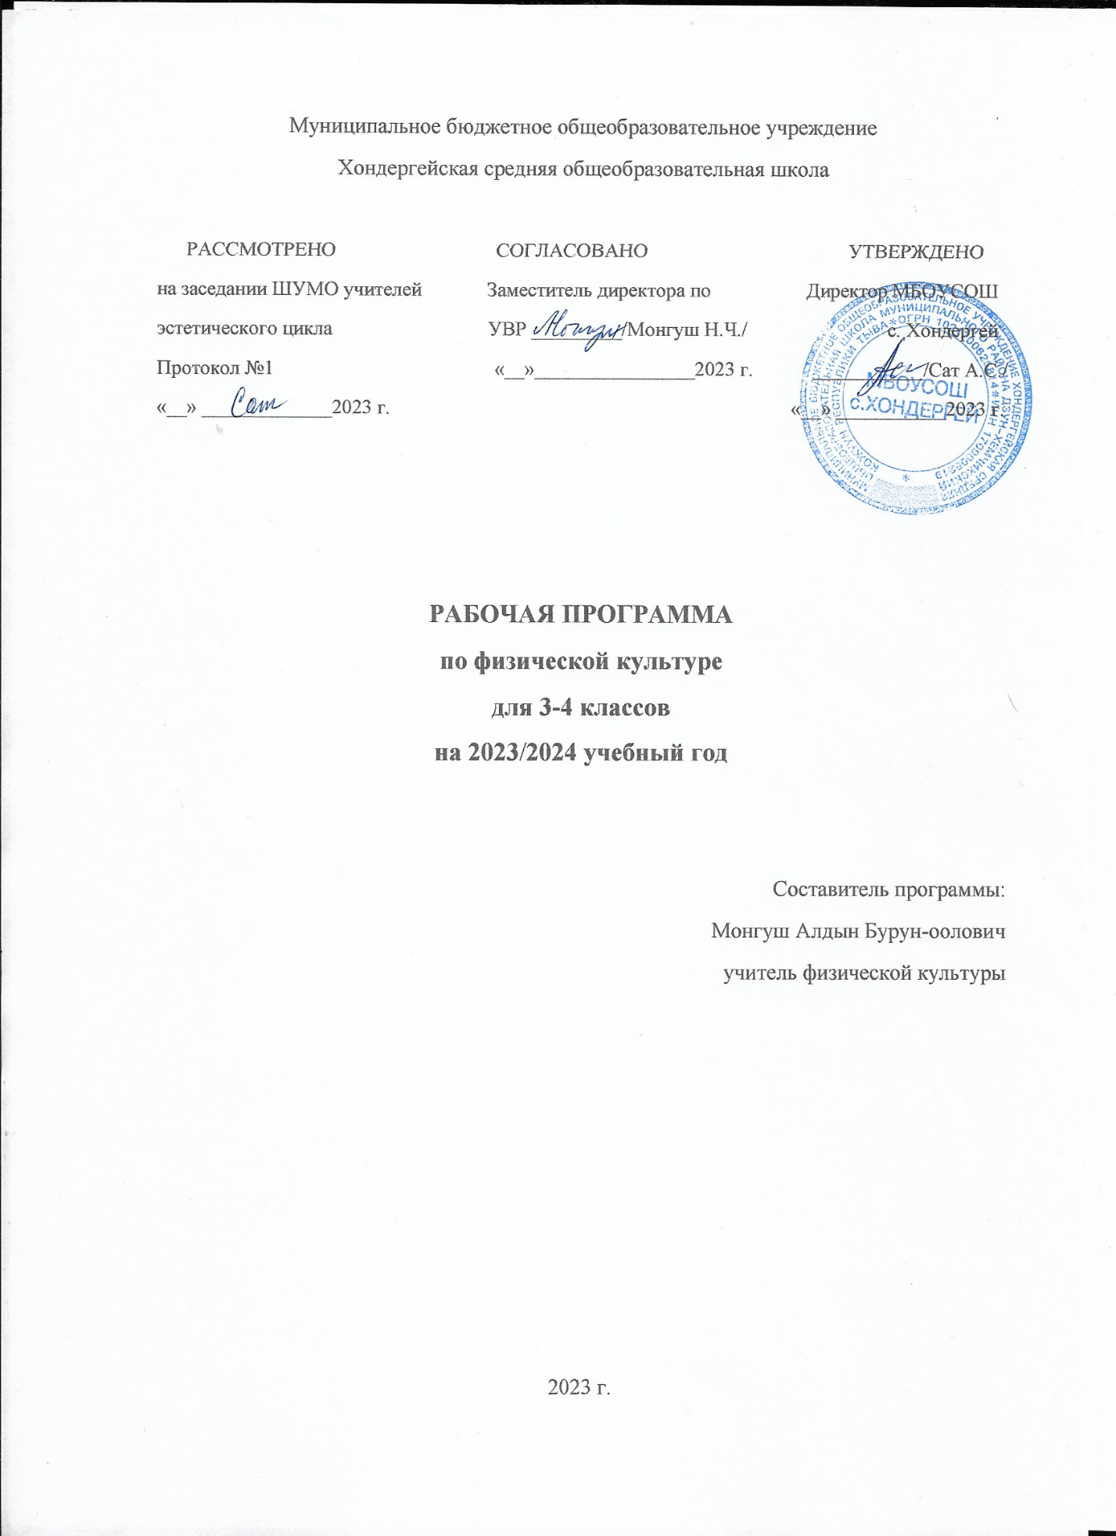

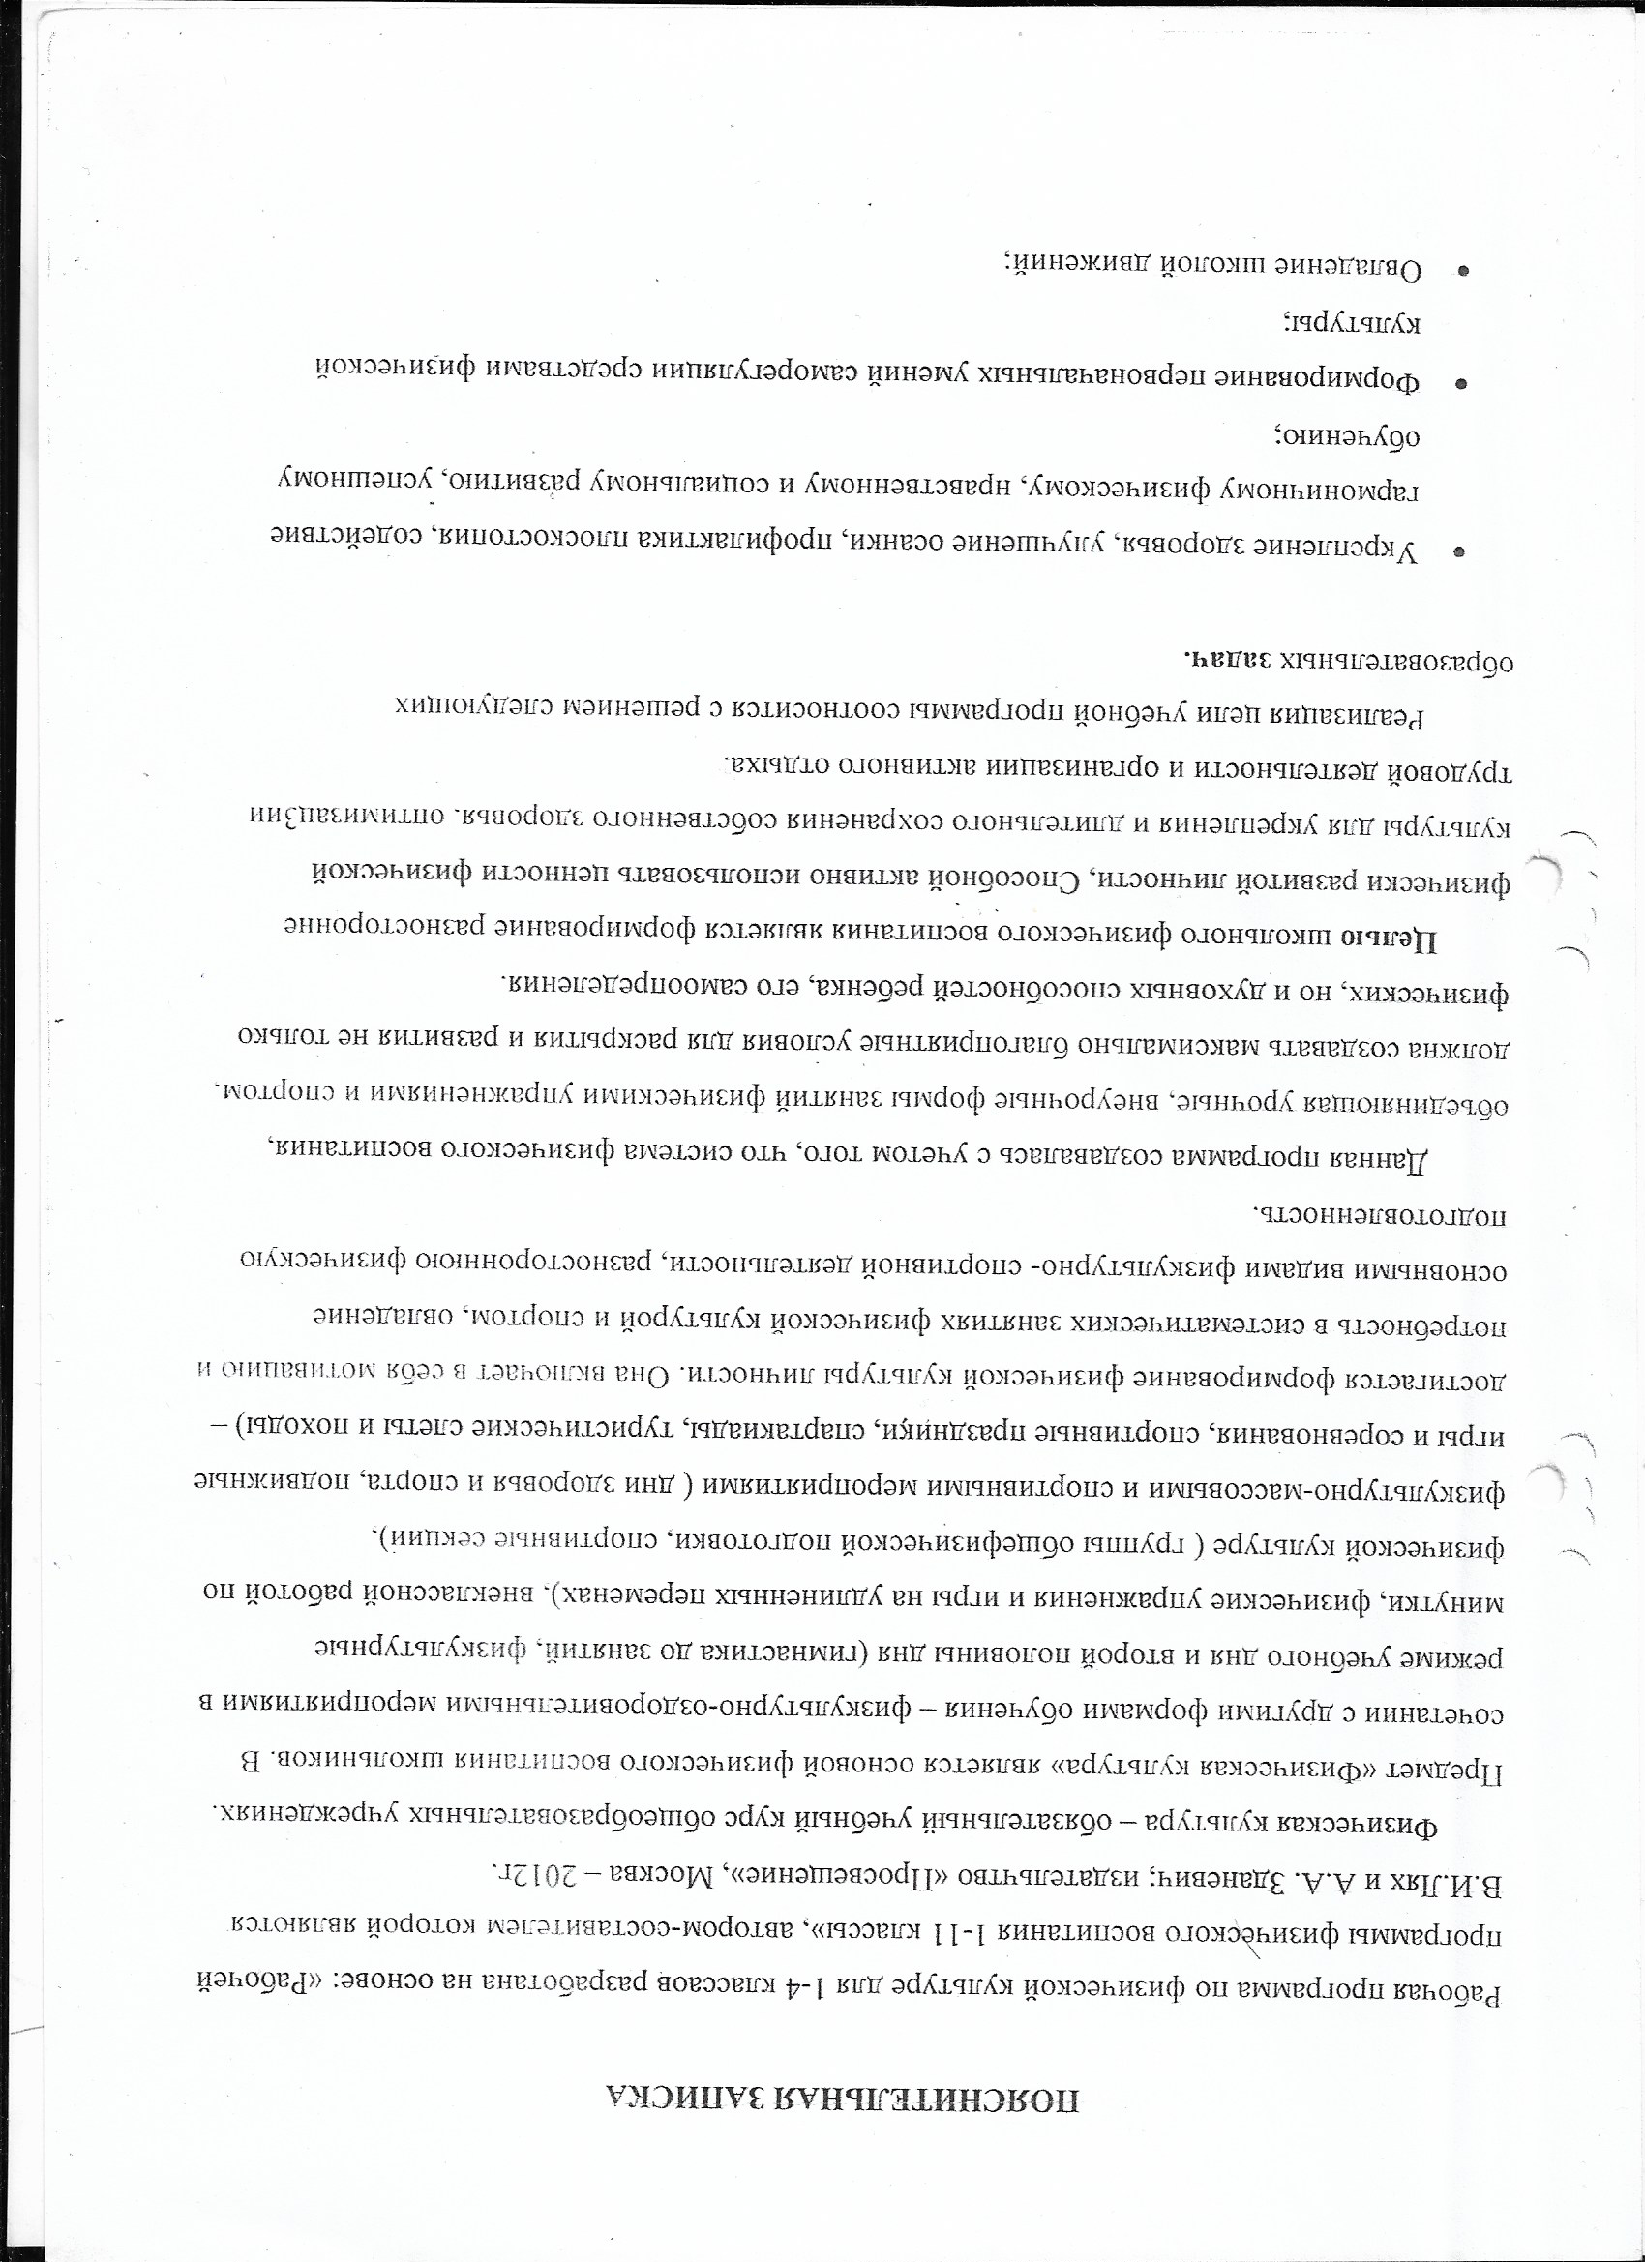
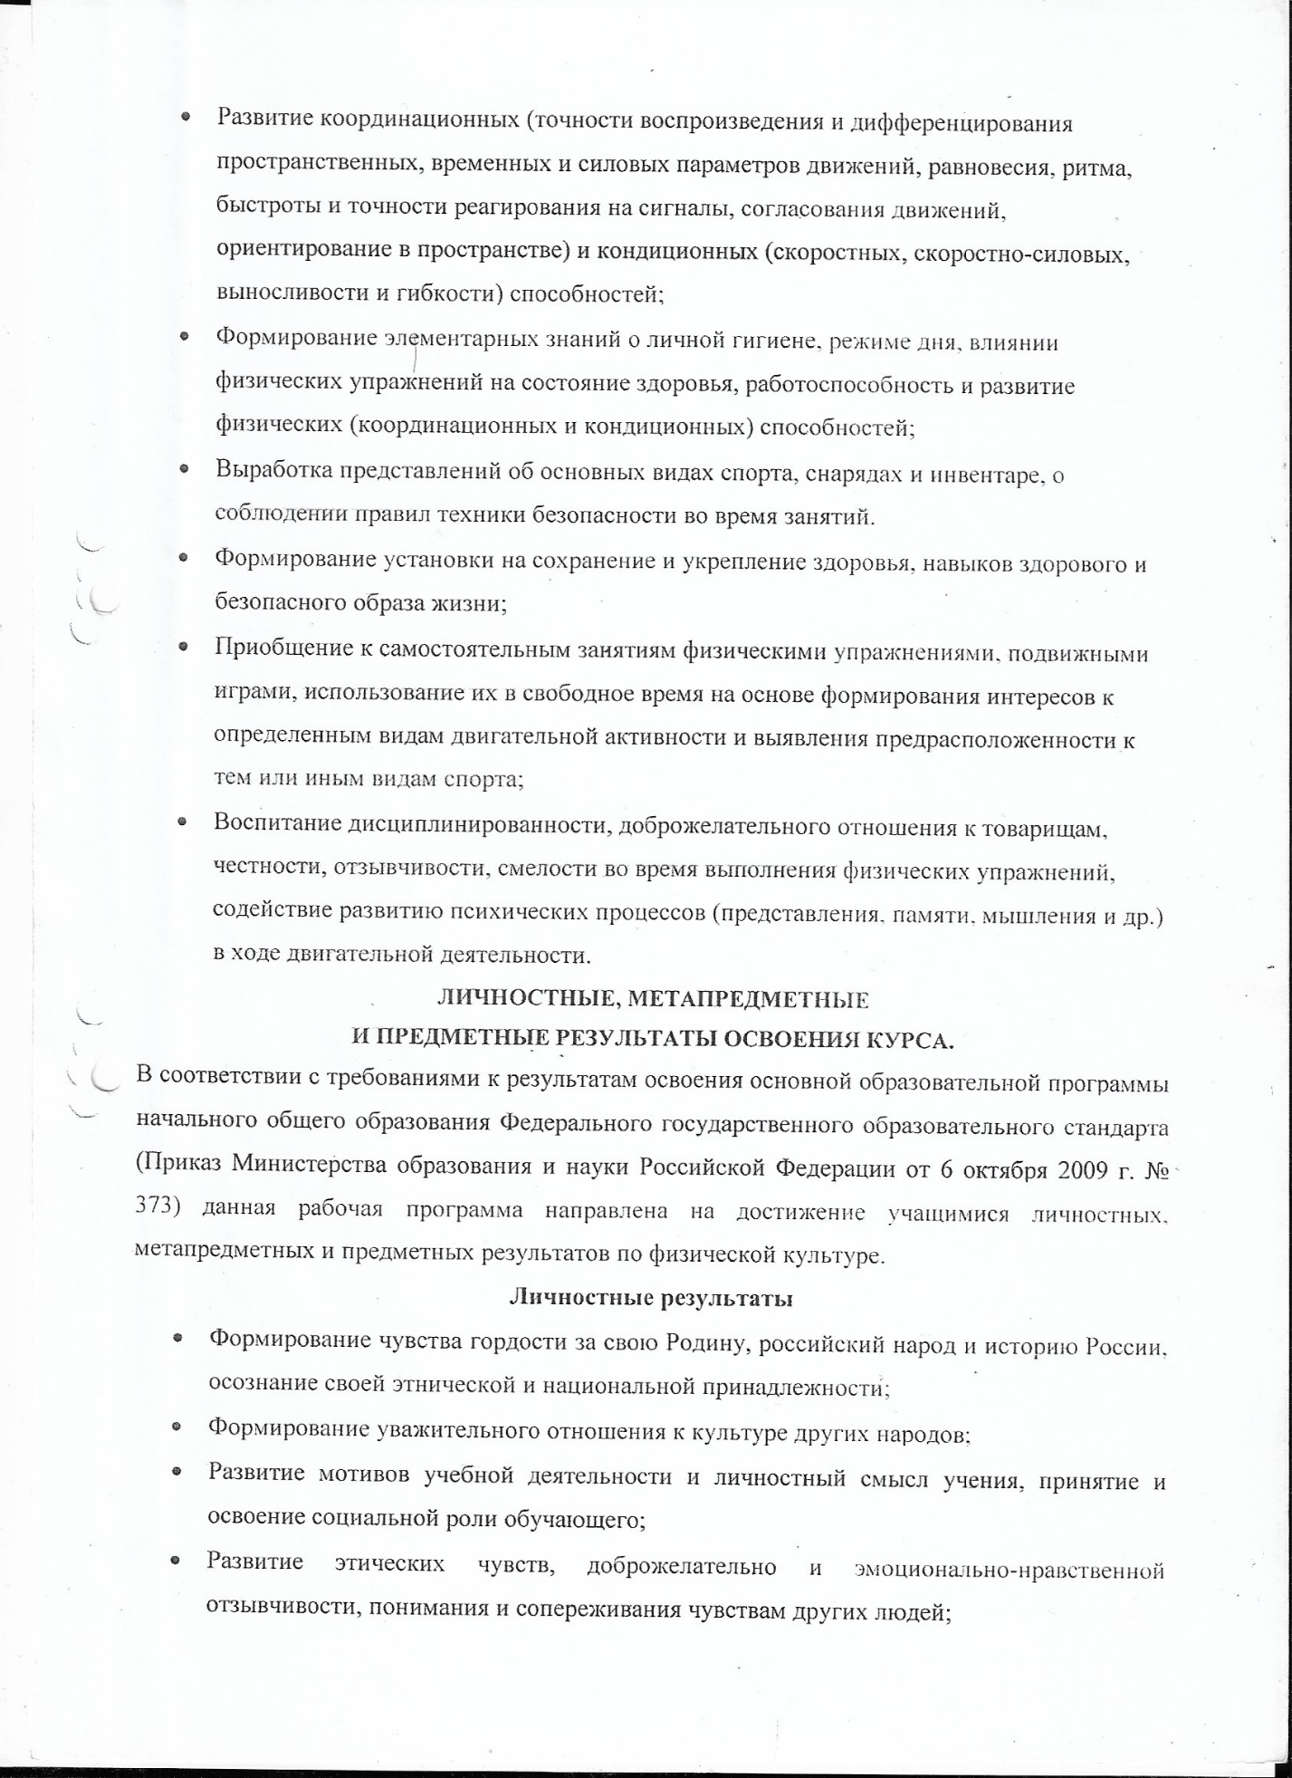

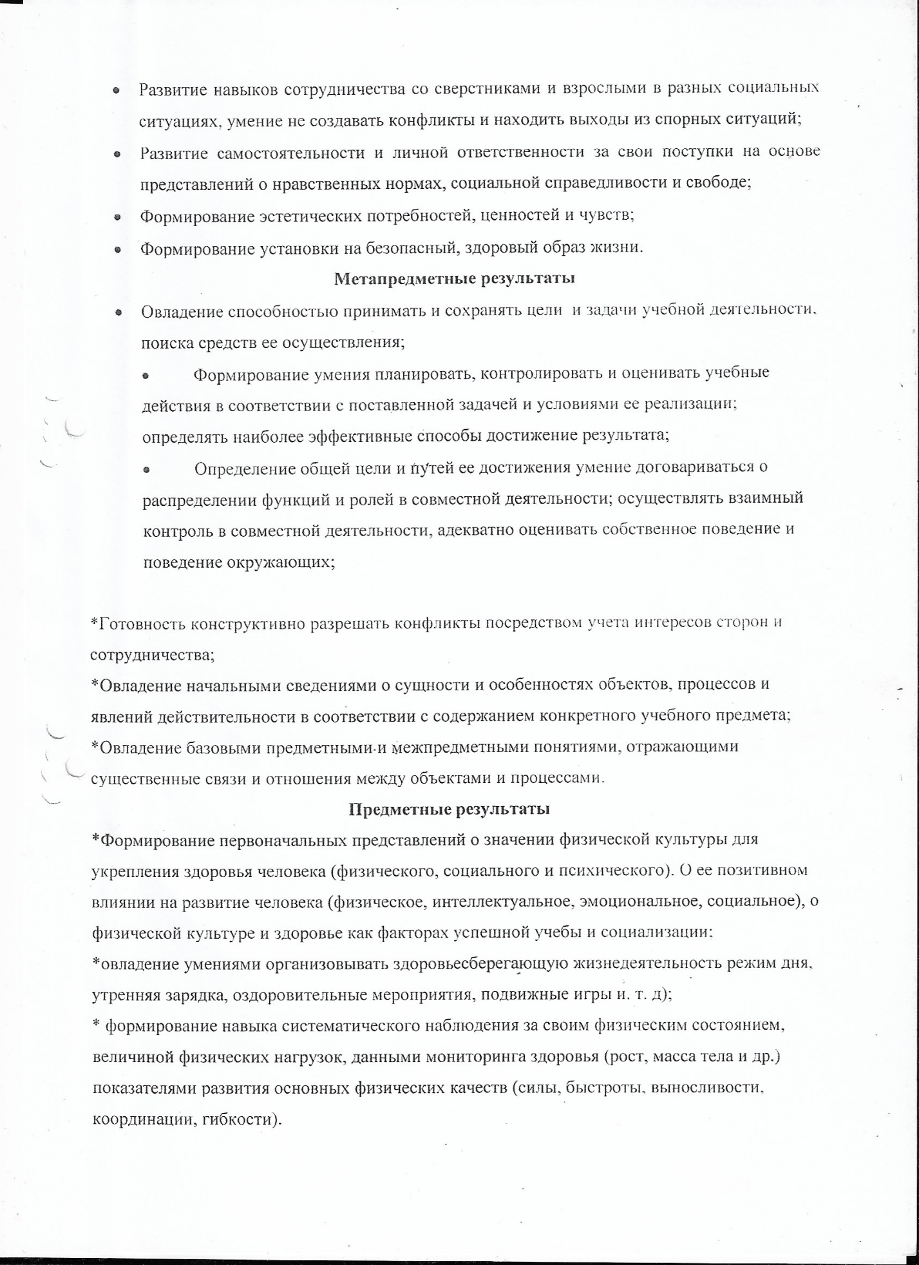

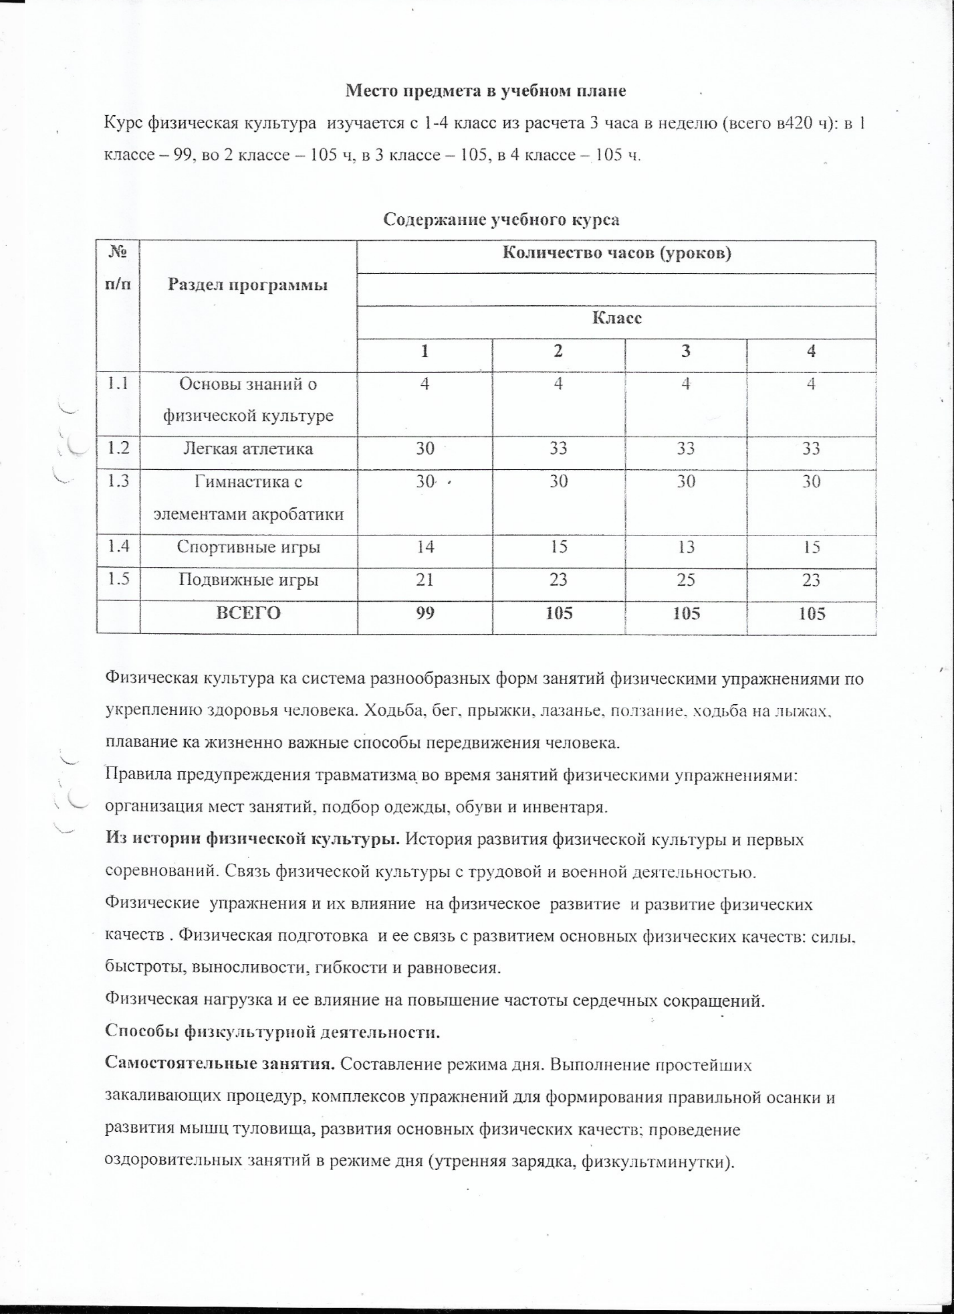

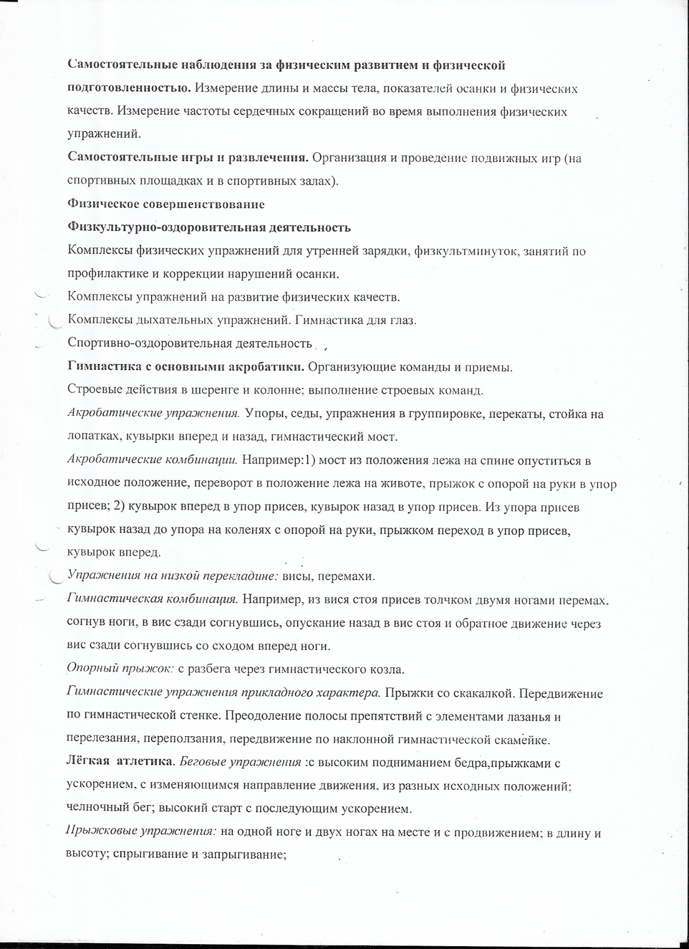

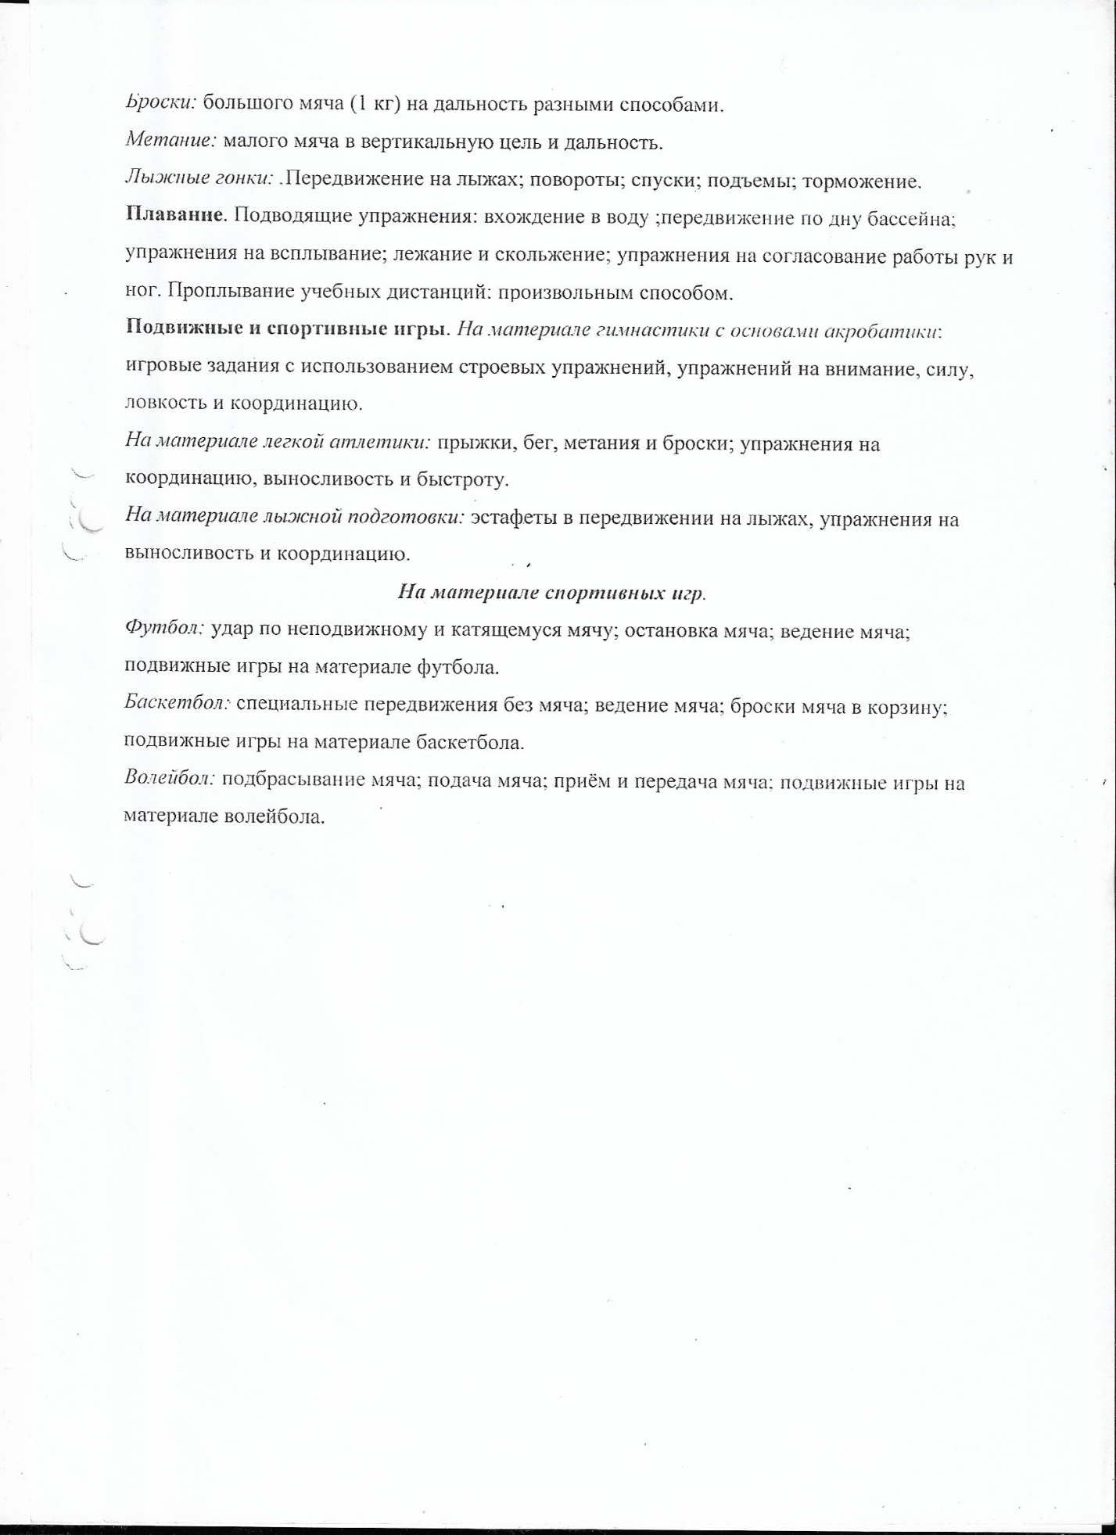

Тематическое планирование
3 класс

№ | Тема урока | Количество часов | Дата проведения
№ | Тема урока | Количество часов | 3 класс
№ | Тема урока | Количество часов | план | Факт
1 | Организационно-методические требования на уроках физической культуры. | 1 | 04.09
2 | Тестирования бега на 30 м с высокого старта. | 1 | 06.09
3 | Техника челночного бега. | 1 | 07.09
4 | Тестирование челночного бега 3*10м. | 1 | 11.09
5 | Способы метания мешочка (мяча) на дальность. | 1 | 13.09
6 | Тестирование метания мяча на дальность. | 1 | 14.09
7 | Правила и техника футбола. | 1 | 18.09
8 | Спортивная игра «Футбол». | 1 | 20.09
9 | Прыжок в длину с разбега. | 1 | 21.09
10 | Прыжок в длину с разбега на результат. | 1 | 25.09
11 | Контрольный урок по прыжкам в длину с разбега. | 1 | 27.09
12 | Контрольный урок по спортивной игре «Футбол» | 1 | 28.09
13 | Тестирование метания малого мяча на точность | 1 | 02.10
14 | Тестирование наклона вперед из положения стоя | 1 | 04.10
15 | Тестирования подъема туловища из положения лежа | 1 | 05.10
16 | Тестирование прыжка в длину с места. | 1 | 09.10
17 | Тестирование подтягивания на низкой перекладине из виса лежа согнувшись. | 1 | 11.10
18 | Тестирования виса на время | 1 | 12.10
19 | Подвижная игра «Перестрелка» | 1 | 16.10
20 | Техника и правила эстафетного бега. | 1 | 18.10
21 | Игра эстафета. | 1 | 19.10
22 | Зачет. | 1 | 23.10
23 | Подвижная игра «Осада города» | 1 | 25.10
24 | Броски и ловля мяча в парах | 1 | 26.10
25 | Ведение мяча | 1 | 08.11
26 | Ведение мяча | 1 | 09.11
27 | Подвижные игры | 1 | 13.11
28 | Кувырок вперед | 1 | 15.11
29 | Кувырок вперед с разбега и через препятствие. | 1 | 16.11
30 | Варианты выполнения кувырка вперед. | 1 | 20.11
31 | Кувырок назад. | 1 | 22.11
32 | Кувырки. | 1 | 23.11
33 | Круговая тренировка. | 1 | 27.11
34 | Стойка на голове. | 1 | 29.11
35 | Стойка на руках. | 1 | 30.11
36 | Круговая тренировка. | 1 | 04.12
37 | Вис завесом одной и двумя ногами на перекладине. | 1 | 06.12
38 | Лазанья по перелезание гимнастической стенке | 1 | 07.12
39 | Прыжки в скакалку. | 1 | 11.12
40 | Прыжки в скакалку в тройках. | 1 | 13.12
41 | Стойка на лопатках, мост. | 1 | 14.12
42 | Круговая тренировка. | 1 | 18.12
43 | Упражнения на гимнастическом бревне. | 1 | 20.12
44 | Зачет. | 1 | 21.12
45 | Круговая тренировка. | 1 | 25.12
46 | Перекаты в стороны. | 1 | 27.12
47 | Варианты вращения обруча. | 1 | 28.12
48 | Круговая тренировка. | 1 | 08.01
49,  50 | Полоса препятствий. | 2 | 10.01  11.01
51,  52 | Усложненная полоса препятствий. | 2 | 15.01  17.01
53 | Прыжок в высоту с прямого разбега. | 1 | 18.01
54,  55 | Прыжок в высоту с прямого разбега на результат. | 2 | 22.01  24.01
56,  57 | Прыжок в высоту с косого разбега. | 2 | 25.01  29.01
58,  59 | Подвижные игры | 2 | 31.01  01.02
60,  61 | Ведение мяча на месте правой и левой рукой (П/и: «Пустое место») | 2 | 05.02  07.02
62,  63 | Ведение мяча вперед правой и левой рукой (П/и: «Второй лишний) | 2 | 08.02  12.02
64,  65 | Ведения мяча вперед и броски мяча в кольцо (П/и: «Флажки») | 2 | 14.02  15.02
66,  67 | Броски мяча в кольцо с заданным местах (П/и: «Воробьи и вороны») | 2 | 19.02  21.02
68,  69 | Передача мяча в правой рукой и левой рукой от плеча | 2 | 22.02  26.02
70,  71 | Передача мяча от груди через пол | 2 | 28.02  29.02
72,  73 | Зальная лапта | 2 | 04.03  06.03
74,  75 | Гандбол | 2 | 07.03  11.03
76,  77 | Броски мяча через волейбольную сетку. | 2 | 13.03  14.03
78,  79 | Подвижная игра «Пионербол» | 2 | 18.03  20.03
80,  81 | Волейбол как вид спорта | 2 | 21.03  01.04
82,  83 | Подготовка к волейболу | 2 | 03.04  04.04
84 | Контрольный урок по волейболу | 1 | 08.04
85 | Броски набивного мяча способами «от груди» и «снизу» | 1 | 10.04
86 | Броски набивного мяча правой и левой рукой | 1 | 11.04
87 | Тестирование виса на время | 1 | 15.04
88 | Тестирование наклона вперед из положения стоя | 1 | 17.04
89 | Тестирование прыжка в длину с места | 1 | 18.04
90 | Тестирование подтягивание на низкой перекладине из виса лежа согнувшись. | 1 | 22.04
91 | Тестирование подъема туловища из положения лежа за 30 с | 1 | 24.04
92 | Знакомство с баскетболом | 1 | 25.04
93 | Тестирование метания малого мяча на точность | 1 | 29.04
94 | Спортивная игра «Баскетбол» | 1 | 06.05
95 | Беговые упражнение | 1 | 08.05
96 | Тестирование бега на 30 м с высокого старта | 1 | 13.05
97,  98 | Тестирование челночного бега 3*10 м | 2 | 15.05  16.05
99 | Тестирование метания мешочка (мяча) на дальность | 1 | 20.05
100  101 | Спортивная игра «Футбол» | 2 | 23.05  24.05
102 | Подвижная игра «Флаг на башне» | 1 | 27.05

Тематическое планирование
4 класс
№ | Тема урока | Коли-  чество часов | Дата проведения
№ | Тема урока | Коли-  чество часов | 4 класс
№ | Тема урока | Коли-  чество часов | план | факт
1 | Организационно-методические требования на уроках физической культуры. | 1 | 01.09
2 | Тестирования бега на 30 м с высокого старта. | 1 | 02.09
3 | Челночный бег. | 1 | 06.09
4 | Тестирование челночного бега 3*10м. | 1 | 08.09
5 | Тестирования бега на 60 м с высокого старта. | 1 | 09.09
6 | Тестирование метания мешочка на дальность. | 1 | 13.09
7 | Техника паса в футболе. | 1 | 15.09
8 | Спортивная игра «Футбол». | 1 | 16.09
9 | Техника прыжка в длину с места. | 1 | 20.09
10 | Прыжок в длину с места на результат. | 1 | 22.09
11 | Контрольный урок по прыжкам в длину с разбега. | 1 | 23.09
12 | Контрольный урок по футболу. | 1 | 27.09
13 | Тестирование малого мяча на точность | 1 | 29.09
14 | Тестирование наклона вперед из положения стоя | 1 | 30.09
15 | Тестирования подъема туловища из положении лежа за 30 с. | 1 | 04.10
16 | Тестирование прыжка в длину с места. | 1 | 06.10
17 | Тестирование подтягиваний и отжиманий. | 1 | 07.10
18 | Тестирования виса на время | 1 | 11.10
19 | Броски и ловля мяча в парах. | 1 | 13.10
20 | Броски мяча в парах на точность. | 1 | 14.10
21 | Броски и ловля мяча у стены. | 1 | 18.10
22 | Зачет. | 1 | 20.10
23 | Подвижная игра «Осада города» | 1 | 21.10
24 | Правила эстафета. | 1 | 25.10
25 | Техника бега на 1000м. | 1 | 27.10
26 | Тестирование бега на 1000м. | 1 | 28.10
27 | Подвижные игры | 1 | 08.11
28,  29 | Кувырок вперед. Инструктаж по ТБ. | 2 | 10.11  11.11
30,  31 | Кувырок вперед с разбега и через препятствие. | 2 | 15.11  17.11
32,  33 | Кувырок назад. | 2 | 18.11  22.11
34,  35 | Стойка на голове и на руках. | 2 | 24.11  25.11
36,  37 | Гимнастика, ее история и значение в жизни человека. | 2 | 29.11  01.12
38 | Круговая тренировка. | 1 | 02.12
39 | Прыжки в скакалках. | 1 | 06.12
40,  41 | Перекаты в стороны. | 2 | 08.12  09.12
42 | Зачет. | 1 | 09.12
43 | Круговая тренировка. | 1 | 13.12
44,  45 | Упражнения на гимнастическом бревне. | 2 | 15.12  16.12
46,  47 | Вращения обруча. | 2 | 20.12  22.12
48 | Круговая тренировка.  Зачет. | 1 | 23.12
49,  50 | Полоса препятствий. | 2 | 27.12  29.12
51,  52 | Усложненная полоса препятствий. | 2 | 11.01  13.01
53,  54 | Прыжок в высоту с прямого разбега. | 2 | 14.01  18.01
55,  56 | Прыжок в высоту способом «перешагивание». | 2 | 20.01  21.01
57,  58 | Ведения мяча вперед правой и левой рукой | 2 | 25.01  27.01
59,  60,  61 | Бросок мяча с заданным местам. | 3 | 28.01  01.02  03.02
62,  63,  64 | Штрафной бросок. | 3 | 04.02  08.02  10.02
65,  66,  67 | Передача мяча от плеча правой и левой рукой. | 3 | 11.02  15.02  17.02
68,  69, | Передача мяча от груди через пол. | 2 | 18.02  22.02
70,  71 | Ведения мяча отскоки два шага и бросок мяча. | 2 | 24.02  25.02
72,  73,  74 | Учебная игра. | 3 | 01.03  03.03  04.03
75,  76 | Бросание мяча через сетку. | 2 | 08.03  10.03
77,  78 | Пионербол. | 2 | 11.03  15.03
79,  80 | Броски мяча через волейбольную сетку. Инструктаж по ТБ. | 2 | 17.03  18.03
81  82 | Подвижная игра «Пионербол» | 2 | 22.03  24.03
83  84 | Упражнения с мячом. | 2 | 05.04  07.04
85 | Волейбольные упражнения. | 1 | 08.04
86 | Контрольный урок по волейболу | 1 | 12.04
87 | Броски набивного мяча способами «от груди» , «снизу» и «из-за головы» | 1 | 14.04
88 | Броски набивного мяча правой и левой рукой | 1 | 15.04
89 | Тестирование виса на время | 1 | 19.04
90 | Тестирование наклона вперед из положения стоя | 1 | 21.04
91 | Тестирование прыжка в длину с места | 1 | 22.04
92 | Тестирование подъема туловища из положения лежа за 30 с | 1 | 26.04
93 | Тестирование метания малого мяча на точность | 1 | 28.04
94 | Спортивная игра «Баскетбол» | 1 | 29.04
95,  96 | Тестирование бега на 30 м с высокого старта | 2 | 03.05  05.05
97,  98 | Тестирование челночного бега 3*10 м | 2 | 06.05  10.05
99,  100 | Тестирование метания мешочка (мяча) на дальность | 2 | 12.05  13.05
101,  102 | Спортивная игра «Футбол» | 2 | 17.05  19.05
103 | Бег на 1000 м | 1 | 20.05
104 | Спортивные игры | 2 | 24.05  26.05
105 | Подвижные и спортивные игры. Зачет. | 2 | 27.05  31.05

